新 书 推 荐

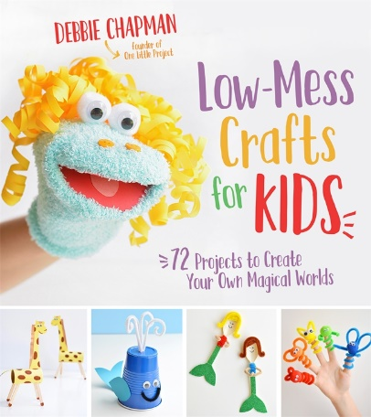
中文书名：《简单清洁儿童创意手工：72个手工项目打造属于自己的魔法世界》
英文书名：LOW-MESS CRAFTS FOR KIDS: 72 PROJECTS TO CREATE YOUR OWN MAGICAL WORLDS
作 者：Debbie Chapman
出 版 社：St. Martin
代理公司：ANA/Cindy Zhang
页 数：192页
出版时间：2018年6月
代理地区：中国大陆、台湾
审读资料：电子稿
类 型：家教育儿

内容简介：

孩子们制作手工后留下的宛如被暴风雨侵袭的一片狼藉，经常会让父母们深感畏惧。胶水、亮片，彩色颜料——这全都为帮着孩子制作工手品（还是让我们实话实说吧，从头到尾完全制作了手工品）的家长增添了清扫整理的工作。但是黛比·查普曼——“一个小项目”背后的超级妈妈——却能把她清理过的餐桌在手工活动的过程中保持得尽可能整洁。黛比通过使用印有颜色和图案的纸张以避免使用颜料，利用烟斗通条连接各部分以避免使用胶水等小技巧，实现了简单而清洁地进行手工活动这一目标，同时丝毫没有减少动手制作艺术项目时的乐趣。

《简单清洁创意手工》帮助父母和看护人解决了手工时间的混乱。这72个简单的手工项目不仅可以整洁地进行，而且制作它们用到的材料和工具也都是像纸片、绒球和衣服这样的日常用品，完成这些项目的确是一件轻而易举的事。书中的手工项目也在每一步配有相应的照片帮助理解，任何年龄层的孩子都能根据本书制作出让人自豪的手工品。

本书可以帮助小家伙们创造出属于自己的迷人世界——无论他们是想要用纸盘制成的飞碟探索外太空，还是在用海报纸板制成的道路上赛车，还是用纸制妖精屋组成一个妖精们居住的城市。书中的每一个手工项目都能激发孩子们的想象力，同时也让陪着孩子们玩儿的你感到轻松快乐。

作者简介：

黛比·查普曼（Debbie Chapman）是博客“一个小项目”（One Little Project）的创造者，这是一个提供从儿童手工艺到家具安排，再到美味食谱等各种技巧的博客。作者现在往返居住于伦敦和加拿大安大略省。

媒体评价：

“这本书真是太棒了！孩子们会喜欢书中有趣的小玩意儿，而家长们则会爱上这些无需清理的游戏时间！”
----克莉斯汀·默克利（Kristyn Merkley），Lil' Luna的创造者，6个孩子的母亲

“这本书里充满了可以使你和孩子一起共度欢乐时光的有趣而简单的手工想法！用手头现有的东西来制作出这些手工品真是太简单了，人们一定会爱上这么做！”
----金柏莉·麦克劳德（Kimberly Mcleod），TheBestIdeasForKids.com网站的创建者

“这本书真是一个超级棒的工具，它为我们提供了各种各样可以选择的手工项目，还能挑战和激励各个年龄段的孩子，提升他们的创造力，更重要的是，这些项目真是太便于操作了。”
----希娜·汤姆林森（Sheena Tomlinson），TheKeeperOfTheCheerios.com网站的创建者

谢谢您的阅读！
请将回馈信息发至：
张滢（Cindy Zhang）
安德鲁﹒纳伯格联合国际有限公司北京代表处
北京市海淀区中关村大街甲59号中国人民大学文化大厦1705室, 邮编：100872
电话：010-82504506
传真：010-82504200
Email: cindy@nurnberg.com.cn
网址：www.nurnberg.com.cn
微博：http://weibo.com/nurnberg
豆瓣小站：http://site.douban.com/110577/
微信订阅号：ANABJ2002

